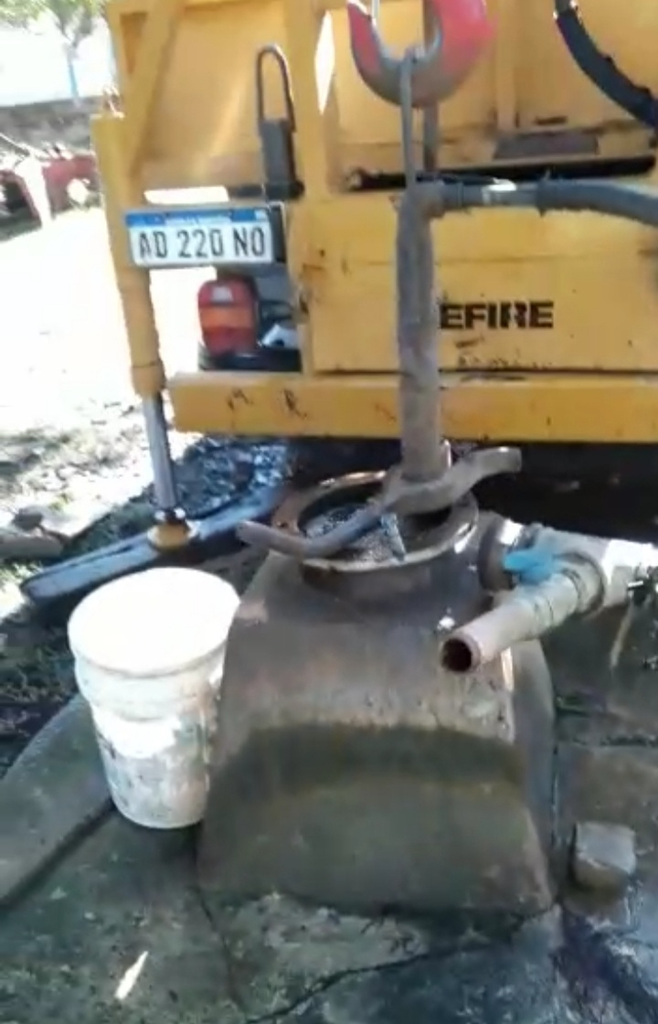

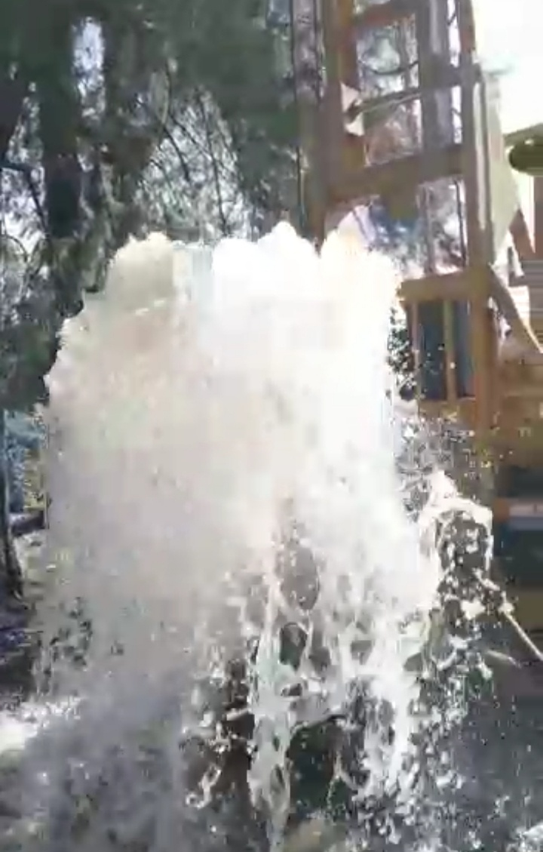

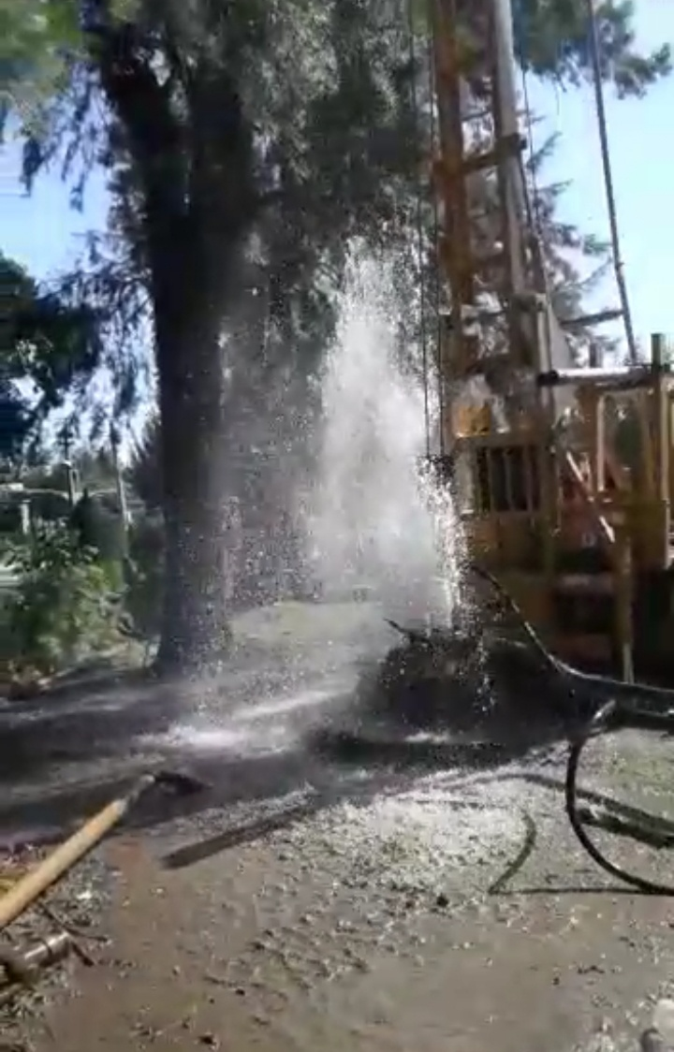

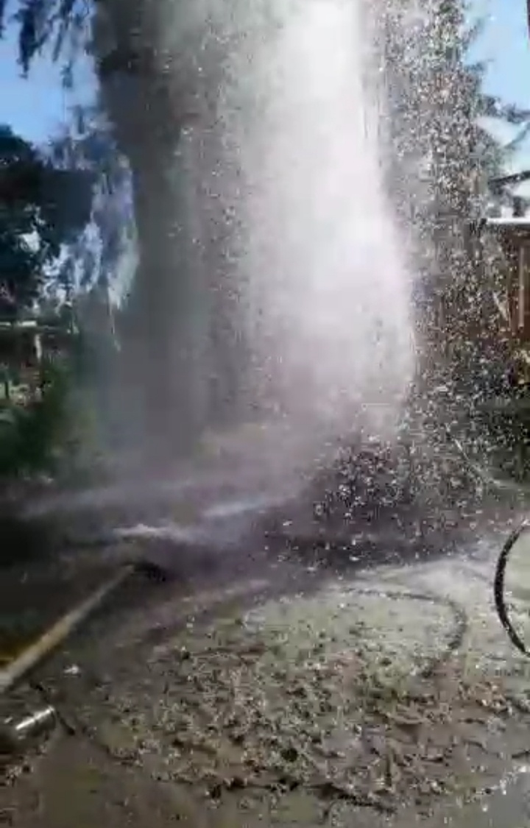

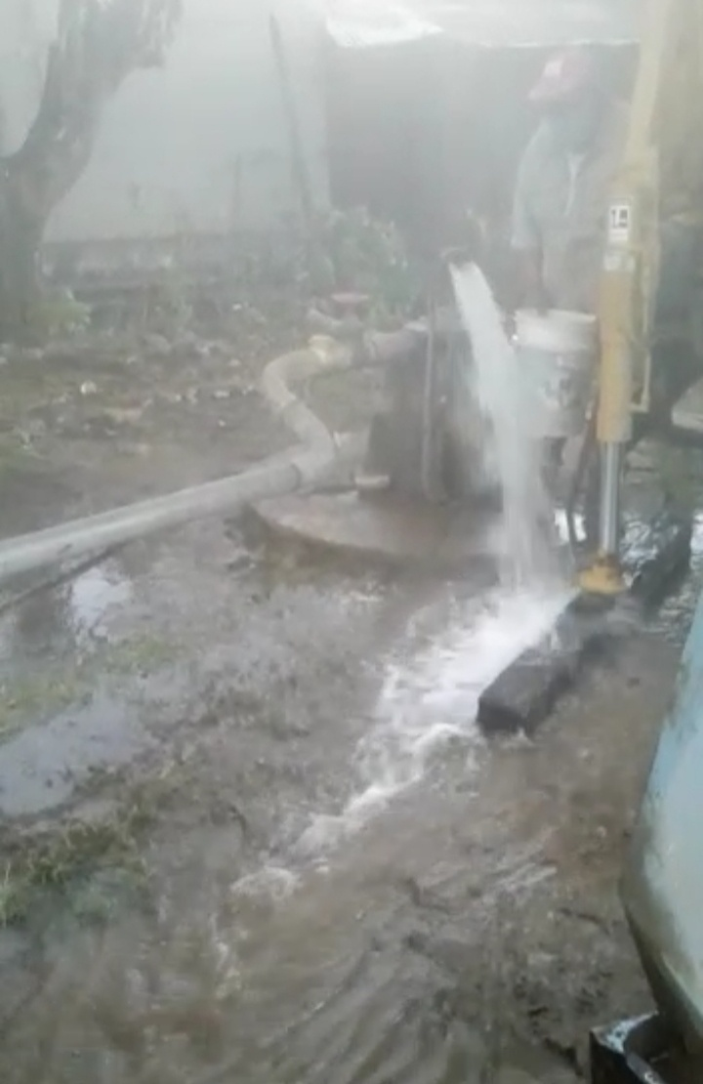

**El chañar, localidad del Departamento Burruyacú, cuenta nuevamente con un servicio y un elemento tan esencial como lo es el agua, esta semana fue puesto en condiciones el pozo Nº2 ubicado atrás de la comuna de dicha localidad a unos 25 km de la ciudad de san Miguel de Tucumán.**

**Esta tarea fue realizada en conjunto entre el Dpto. De PERFORACIONES de la “DIRECCION PROVINCIAL DEL AGUA” y el “SEPAPyS”.**

**El pozo se encontraba entregando un rendimiento de Q= 30.000 Lts/h lo cual no era suficiente, Luego de efectuada la limpieza con el compresor el mismo quedo funcionando y entregando un Q= 45.000 Lts/h.-**